问题描述：

在用Visual Studio2019写C++项目时，如果需要将其他项目中的cpp和对应的.h文件引入至当前项目，需要进行下面几步：

1.在项目文件夹中，鼠标右键头文件，选择添加现有项，导入需要的.h文件。

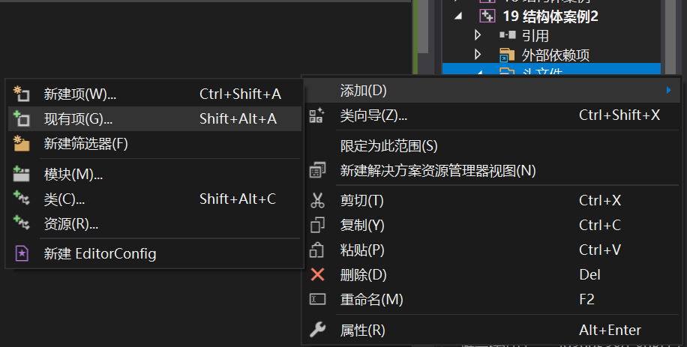

2.右键源文件，添加cpp代码文件，方法与上面一致。

3.右键项目文件夹，找到属性。选择VC++目录，再对应到包含目录，如标红所示。

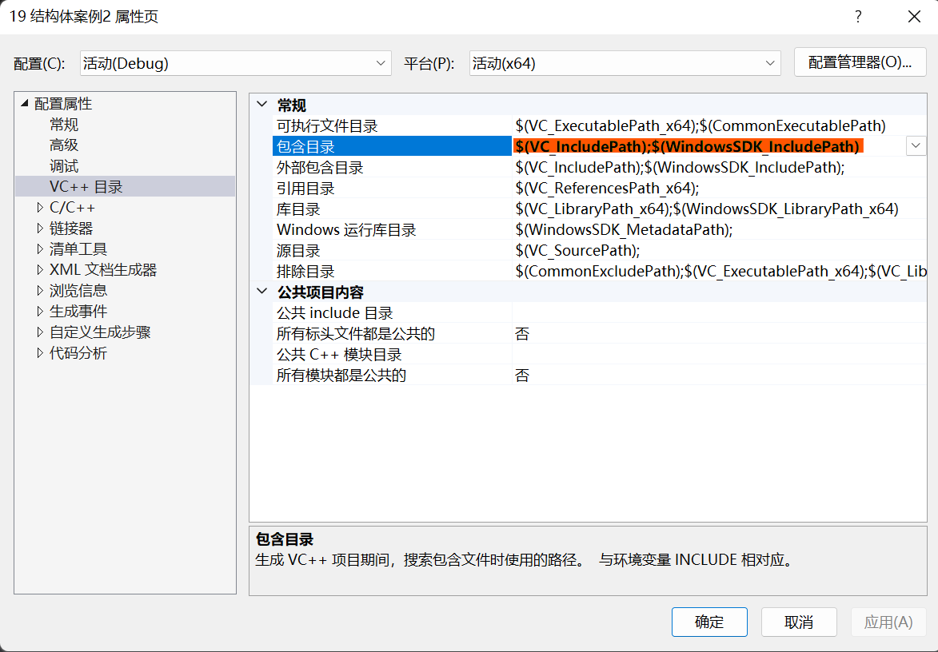

4.将原始的头文件路径复制下来，粘贴到这个标红的后面，记得用;隔开。

5.点击确定，完成。此时使用#include命令将不会再报错了。

Tips：原始头文件的路径就是最开始存放它的文件夹路径，可以通过vs2019查到，也可以自己去找，具体方法不再赘述。